Sauce chien
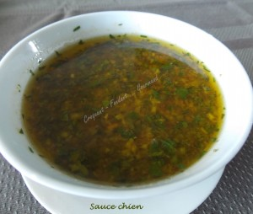
- 1 échalote
- 1 gousse d'ail
- 1 bouquet de persil
- 1 bouquet de ciboulette
- 2 petites tomates
- 45 g (50 ml) d'huile d'olive
- ½ citron vert
- 100 g (100 ml) d'eau bouillante
- Piment de Cayenne
- sel & poivre du moulin
Peler et émincer très finement les échalotes et l'ail dégermé.
Ciseler aussi très finement le persil et la ciboulette.
Peler et épépiner les tomates avant de les couper en tout petits dés.
Mélanger dans un bol tous ces éléments.
Ajouter l'huile, ainsi que le jus du demi-citron.
Saler, poivrer et incorporer plus ou-moins de piment de Cayenne en fonction du goût.
Verser ensuite l'eau bouillante sur le mélange, remuer, couvrir et laisser infuser au-moins 10 minutes.
La sauce est prête, vous pourrez la conserver une semaine au réfrigérateur.

